Internet环境下教学模式的初探
——高中信息技术翻转课堂实践

区县：河北区
学校：天津市第三十五中学
学科：信息技术学科
姓名：吕宝荣

2015年4月

Internet环境下教学模式的初探
——高中信息技术翻转课堂实践
【摘要】蓬勃发展的互联网，为翻转课堂的实践提供了必要的条件和可能，笔者通过对internet环境下翻转课堂教学模式的探索和实践，结合高中信息技术课的教学内容，梳理出internet环境下翻转课堂的教学模式，提出开展翻转课堂教学模式必备的信息技术等诸方面的条件，并结合案例进行了实践探索，充分发挥Internet环境下翻转课堂这一教学模式在高中信息技术教学中的优势，将翻转课堂本土化，弥补现在传统教学中的不足，更有效地提高学生的信息素养。
【关键词】翻转课堂，教学模式，信息技术
【正文】
随着我国互联网的带宽网速大幅度提升，为Internet环境下教学模式创新发展奠定了基础，成为教育教学工作中的新亮点。自2011年重庆江津聚奎高中开展翻转课堂教学模式的实践以来，在我国各地掀起了翻转课堂教学的热潮，随着全国第二届微课大赛落幕，更是助推了以微课等网络视频为资源的翻转课堂教学模式在基础教育阶段的实践与探索。通过对Internet环境下翻转课堂的内涵及教学模式的深入研究和实践探索，我认为可以利用翻转课堂教学模式的优势，来弥补现在高中信息技术教学中的不足，从而有效地提升学生的信息素养，打造高效课堂，实现有效学习。
- 翻转课堂的背景及现状
翻转课堂（The Flipped Classroom）源于美国科罗拉多州落基山的“林地公园”高中。2007 年春，该校的两位化学老师乔纳森•伯尔曼（Jon Bergmann）和亚伦•萨姆斯（Aaron Sams）给无法出席课堂学习的学生补课时制作了视频，并上传到网站上供学生使用。出人意料的是，这些视频成为了全体学生用于复习和强化课堂教学内容的线上材料。两位老师看到这一现象之后，就尝试着将教学内容全部制作成视频，让学生课前在家观看视频，课上解答问题完成作业，颠倒了课堂模式，变为先学后教，取得了较好的教学效果，由此提出了翻转课堂的理念。
翻转课堂成为全球教育界关注的新型教学模式，则归功于孟加拉裔美国人萨尔曼·可汗。2011年他创立了一家教育性非营利组织——可汗学院，制作出了4800个教学视频供学习者在线学习。美国部分学校让学生回家观看可汗学院视频代替教师上课，课堂上则是做练习，由老师或已学会的同学去指导其他同学不会的地方。后来我国重庆江津聚奎中学、深圳南山实验学校，组织师资力量对翻转课堂进行了系统研究，结合本校特色进行翻转课堂的教学实践，成为我国翻转课堂实践的先驱。
- 高中信息技术的翻转课堂教学模式
通过梳理翻转课堂教学模式发展过程，结合现在高中信息技术课侧重学生实际操作，提升学生创新能力的特点，我认为可以将翻转课堂与现有的教学模式相融合，我归纳总结了高中信息技术教学中的翻转课堂的教学模式（如图一）。
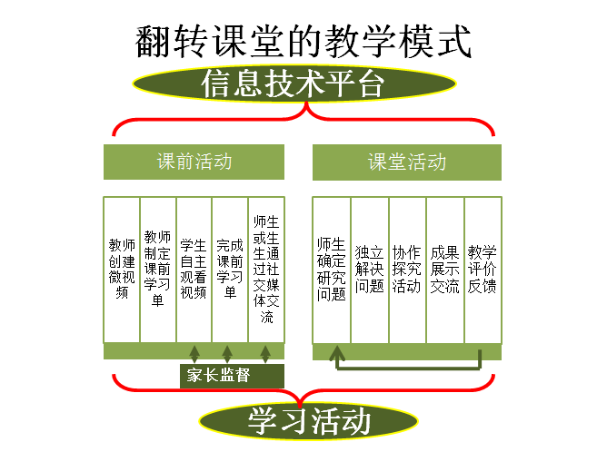
（图一:信息技术课翻转课堂模式）
这种教学模式包括两大部分：

第一部分， 开展课前学习活动

（1）教师自行准备微视频
作为学习资源的微视频来源主要有两种：一是可选取网络上优秀的开放教育资源，二是如果没有合适的网上资源，任课教师可以自行创建教学视频，我比较认同后者。将视频作为学习资源是要给学生一种身临课堂与老师面对面教学的感觉。由于我们面对的学生的不同，教师讲课的习惯不同，对于重难点的把握不同，教学的微视频也是千变万化的。

（2）教师针对视频制定课前学习单
该学习单，可以是简单的练习题，也可以是对学习内容的理解等。

（3）学生自主观看教学视频
由于教师把课程视频放在互联网上，只要在Internet环境下，学生可以自主掌握时间和节奏，可选择碎片化的时间以及在自己精力充沛时去观看教学视频，以提高学习效率。随时记下自己的疑惑并进行思考，也可以将自己的收获记录下来，以便和同伴进行分享交流，也便于学生记笔记。

（4）学生完成课前学习单
在做练习的过程中发现疑惑若解决不了就立刻记下来，可以与老师或同伴利用社交媒体进行即时交流或是带到课堂上做互动交流。

（5）利用社交媒体进行交流
这种交流可以是同伴之间的交流也可以是师生之间的交流。既可以群聊，也可以私聊。总之就是探讨在观看视频过程及针对课前练习中遇到的疑惑，互相解答。对于同伴之间解决不了的问题可以远程反馈给教师，进行师生间的交流，教师对学生进行个别指导解决学生有困难的问题。利用社交媒体进行交流的目的是要增强在线学习者的归属感以及凝聚力，使学习者感受是在愉悦平等的气氛中学习。
后三个环节则需要家长的监督参与。当学生遇到疑惑时，家长应尝试给予一定程度的辅导；当自制力较弱的学生不认真学习时，家长可以配合教师制订一些干预措施保障学生更好地学习。

第二部分， 组织课堂学习活动

（1）师生共同确定探究问题
课堂探究的问题需要师生共同确定。从教师的角度，教师需要根据教学内容的重难点提出一些问题；从学生的角度，学生根据在课前观看教学视频、进行课前针对性练习时发现的疑问及同伴交流中未解决的困难提出一些问题。综合两方面来确定课堂探究的问题。

（2）学生独立解决问题
老师给一些任务让学生独立解决，培养学生的独立学习能力，有效地将知识内化，从而系统地构建出学生自己的知识体系。

（3）开展协作探究式活动，也就是我们说的小组合作学习。

（4）学生进行成果展示与交流
在课堂上学生通过演讲、成果展示及竞赛等形式，互相交流和展示学习成果，分享学习收获。

（5）进行教学评价与反馈
翻转课堂的评价体制是多维度、多方式的，评价成员不再单纯是教师，还包括学习者和同伴等；评价内容包括针对性练习的成绩、提出问题的情况、课堂独立解决问题的表现、小组协作探究式活动中的表现、成果展示等等。教师根据这些反馈的评价结果制订后续的教学计划。
信息技术平台和学习活动是翻转课堂教学模式的两个关键组成部分。要实现学生在课堂之外能够自主学习，在课堂内能够协作学习，这都需要完善的信息技术网络平台的支持。老师能把微视频上传到网络中，学生能通过网络观看课件，同时可以通过网络的交流平台进行沟通。教师将疑难问题汇总记录下来，然后把问题带到课堂，使课堂内的教学更有针对性。教师通过信息技术平台可以了解每个学生的学习状况，便于老师了解不同学生掌握知识的程度，进而开展个性化教学活动，实现因材施教。
- 高中信息技术课堂实施翻转课堂的必备条件
- Internet环境下信息技术应具备的条件：

翻转课堂模式是依托互联网技术发展起来的，网络是此教学模式必备物质条件。翻转课堂由大量网络视频资源组成，必然要求网络达到一定的带宽。目前我国在互联网基础建设上投入巨资，光纤入户、移动3G和4G大规模建设，大大提高了互联网的接入带宽。同时，运营商相互竞争使上网资费大幅度下降。这一切都使我国互联网用户能以低廉费用方便快捷地使用互联网。
随着科技的进步，物理存储的硬件成本大幅度下降，庞大的视频文件存储于网络云端的成本大幅下降，这也为存放翻转课堂教学模式视频资源提供了必要的物质保障。
PC电脑和智能手机的普及使学生可根据自身情况随时都能在线学习。
2、教师应具备的条件
翻转课堂模式产生于互联网时代，必然带有深深的互联网印记。这就要求教师从传统的以教师为中心的教学理念转变到以学生自主学习为中心的理念上来。在这个理念的指导下调整以往的教学方法和手段。教学理念的转变是翻转课堂教学模式成功的核心因素。
翻转课堂教学模式实现需要组合使用现有的信息技术工具，教师信息技术的素养决定着翻转课堂教学模式的技术保障能力。教师要具备的技术素养：能熟练操作电脑和大屏幕投影设备，能制作教学演示文稿，开发教学资源平台，熟练操作视频制作软件以及驾驭课堂的能力。
- 学生应具备的条件
翻转课堂模式实施的主体是学生，所以学生必须掌握上网的基本技能，诸如会使用百度等搜索工具；会使用视频播放工具；会使用网络社交平台，如QQ、微信、论坛、博客等。翻转课堂的教学模式在某种程度上依赖于学生的自主学习意识，因此，学生除了具备一些基础的信息技术实践技能外，还应具有较强的自主学习的意识。学生的技能和自主学习意识是翻转课堂教学模式成功与否的必要条件。高中生有基础教育阶段的信息技术的经验，从年龄上讲也具备一定的自制能力，因此在高中具备开展翻转课堂的条件。
- 选择适合翻转课堂教学模式的课程内容条件
翻转课堂教学模式的成功与否有赖于学生主动学习的积极性。选取适合翻转课堂教学模式的内容是该教学模式取得良好效果的关键。为此，在选择教学内容上，应选取偏重于实践操作的信息技术课程。因为这些在实际生活和学习中必须掌握的知识技能会最大限度地调动和激发学生们主动学习的积极性。
- 利用翻转课堂实施课堂教学的案例

结合个人对翻转课堂的理解及现有的信息技术条件，我设计了一节翻转课堂的教学。教学题目是《敲开人工智能之门》，教学目标是通过精典的案例赏析和应用体验使学生亲身感受人工智能的魅力，理解人工智能的含义，展望人工智能的发展前景。激发学生对人工智能的求知欲，形成主动参与创作活动的态度。同时培养学生从事科学研究的科学素养。
基于此目标，我首先为学生准备了一段“机器人做薄饼”的视频，将其注意力引入教学中。在知识讲解中，准备了智能导航仪和智能清扫吸尘器两个精典案例赏析及博弈软件和语音识别软件两个应用体验。
为了更方便教学，我课前精心准备了教学课件，并且将教学过程录制成了微课程。我把它和学习单都放在与学生共建的QQ群的文件里，让学生自行下载观看。看完后，完成学习单并按教师规定了的时间传到老师的邮箱里。
课前我根据学生完成学习单的情况做出如下的课堂活动设计。

第一环节，独立解决问题。
由于大多数学生都能理解了人工智能的含义，我就在课堂上设计了一个小游戏，让学生独立分辨人工智能应用的实例。将生活中的各种技术应用的实例展示在白板上（如图二）。通过这一游戏检验了学生的学习效果并加深了对知识的理解。
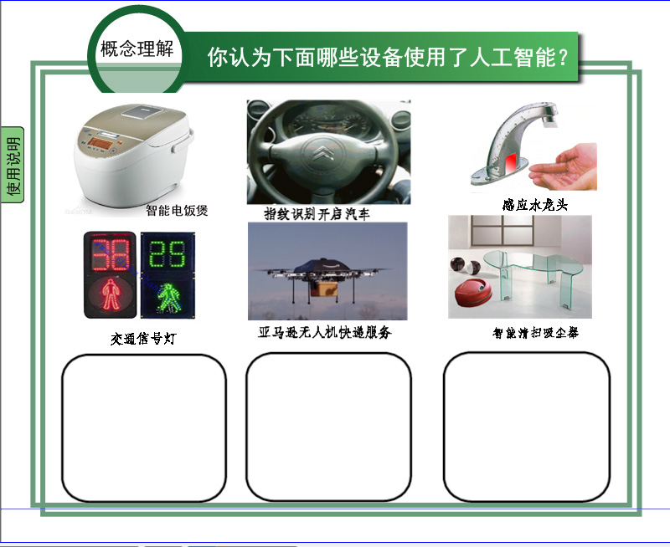
（图二：应用实例）

第二环节、实战演练，协作探究。
在此环节中，共设计了5组不同的人工智能应用的实践活动，按照“组间同质，组内异质”的原则将学生分组，由组长带领组员使用移动终端设备用5分钟时间完成相应的实践活动。（如图三）
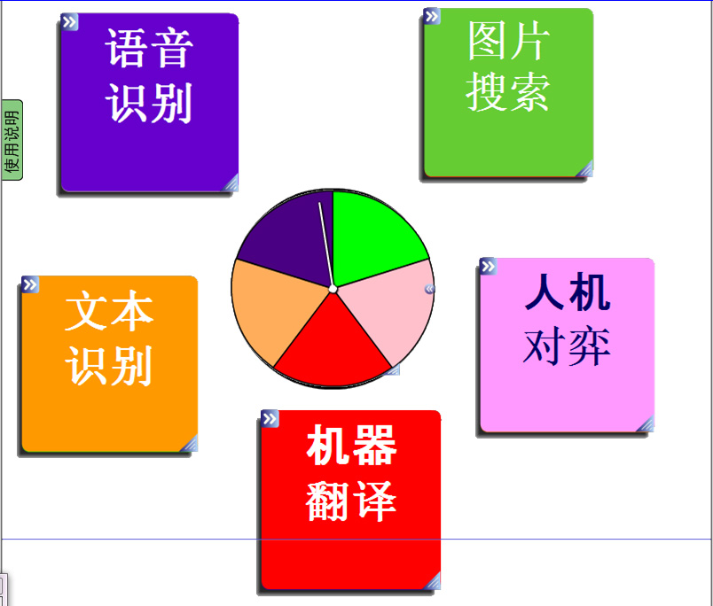
（图三：实践活动）
这一环节使学生体验了先进技术给人类学习和生活带来的便利，促进了学生对人工智能技术的求知欲。

第三环节、展示汇报交流
首先,老师利用smart白板的无线网络互联功能让全体学生通过扫描二维码连接到网络的评价平台中。然后，利用360手机助手软件中的功能，将学生的手机连接到PC机上，让各组代表演示实践内容。同时，该组的其他成员则利用手机负责将实践体会填写在研究报告中。这样,既让组内学生主动探索实践人工智能应用，又向其他组的同学展示了人工智能不同应用的实践，加深了全班对人工智能含义及应用的理解，有效地突破了教学重点和难点的学习。同时，培养了学生团队意识和分享共赢的理念。（如图四）。
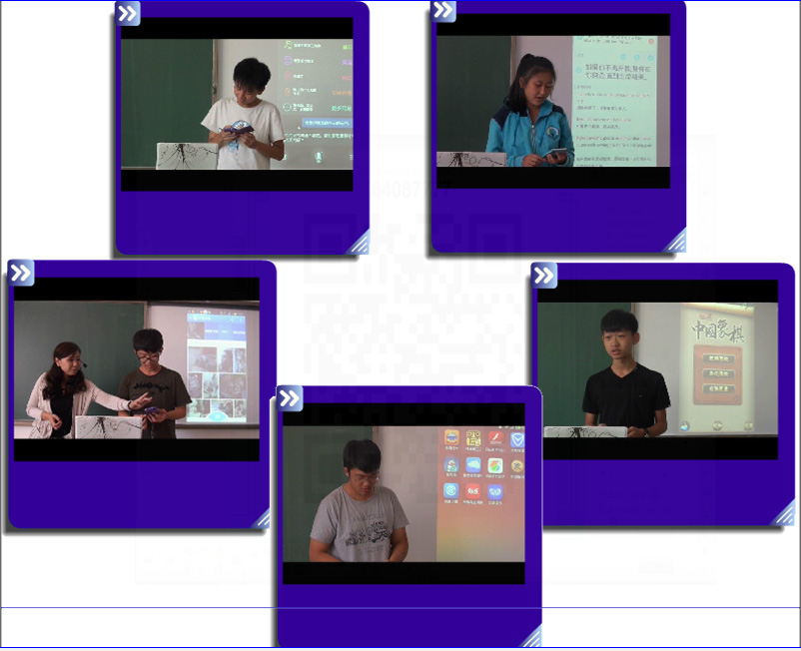
（图四：学生展示演讲的画面）

第四环节，教学评价反馈
本环节，我根据本课的教学内容，准备了5 道练习题，利用Internet环境支持下白板的评价功能，让学生通过手机完成。现场就能对练习结果做出反馈。同时我让学生自主学习完成 “上网搜索人工智能应用领域中做出杰出贡献的中国科学家的业绩及贡献”的作业。
在这节课的翻转课堂设计中，把学生课上听讲，课后完成作业的传统的“先教后学”的模式翻转为：学生课外时间利用网络观看微课视频，完成学习单，课上研究问题，操作实践，深化知识，交流评价，反馈练习，完成作业的“先学后研讨”的模式。教师的角色由主导演讲者，转变为课堂活动的组织者，学习的指导者、评价者。学生则由原来被动的课上听讲，翻转为课下自主决定学习时间，完成学习单。课上独立或与同伴协作完成研究课题。进行成果的交流展示，及时完成课程反馈练习，并自主完成作业。这样的模式，学生充分感受了自主学习的乐趣，提高了学习的自觉性。
- 走出“翻转课堂”的误区

误区一、翻转课堂就是微课。
现在部分老师认为翻转课堂就是把原来老师课上讲课的内容录成视频，然后课上让学生完成作业。老师就变成做视频的工匠，只是辅助学习，成为家教的辅导老师。其实不然，翻转课堂中的微视频应该是针对某个知识点或教学环节而精心设计开发的。 老师课前还要给学生一些有针对性的习题。老师在了解每一位学生的前期学习状况下课上提供个性化辅导，与学生共同研讨，碰撞出知识的火花，连贯前后知识点，让学生将知识内化，构建出自己的知识体系。

误区二，翻转课堂加重教师的负担，不利于教学。
在进行翻转课堂教学的初期，老师们要做微视频，要学会各种信息技术网络交流平台的使用，要会使用相关的信息技术来收集学生的学习状况以及反馈的学习单，确实加重了工作量。不过，我们准备翻转课堂教学也是积累教学素材的过程。运用网络信息技术帮助老师进行分析学生学习状况，反馈学习评价等，也把老师从繁重的人工学习分析中解脱出来，而把更多的精力放在如何设计课堂的教学活动，怎样帮助学生内化知识，形成知识体系。

误区三，翻转课堂对学生放任自流，不利于学生成长。
在翻转课堂的教学模式中，学生的学习是自主的，而不是放任的。在Internet环境下，由于信息技术学习平台的全时段开放，使得学生可以自由选择学习时间，选择学习进度，但必须要完成学习任务，通过网络信息技术软件平台，家长和老师完全可以监控学生的学习状况，全方位地把控学生。学生由被迫的“自主”学习，到后来主动地自主学习这需要一个过程，同样也是学生自我教育，自我成长的过程。
总之，Internet环境下翻转课堂的教学模式对于我们来说还是个新生事物 ，如何在高中的信息技术教学中发挥出它的优势还需要我们不断地探索。
参考文献：
[1] 张金磊,王颍,张宝辉.翻转课堂教学模式研究[J].远程教育杂志,2011(05):46～50.
[2]王红，赵蔚，孙立会，刘红霞.翻转课堂教学模型的设计[J].现代教育技术，2013（08）：5～10.

